##### INFA新测试服务器环境

**上海奥明信息技术有限公司**

**2020年5月6日**

目录

[一、 背景 3](#_Toc32417)

[1.1 文档 3](#_Toc30909)

[1.2 修定 3](#_Toc11456)

[1.3 审阅 3](#_Toc31904)

[二、步骤 4](#_Toc4217)

[1.安装前准备 4](#_Toc13557)

[2. 安装INFA 5](#_Toc10265)

[3.配置ODBC 10](#_Toc27351)

[4.创建Repository Service 10](#_Toc21578)

[修改存储库模式为普通 13](#_Toc12380)

[5.备份老的存储库 14](#_Toc2712)

[6.还原存储库 16](#_Toc18814)

[7.配置Integration Service 17](#_Toc6443)

[8.用户创建 20](#_Toc25979)

# 一、 背景

## 1.1 文档

|  |  |
| --- | --- |
| 文档名称 | INFA新测试服务器环境 |
| 撰写人 | 彭振振 |
| 版本 | V1.0 |

## 1.2 修定

|  |  |  |  |
| --- | --- | --- | --- |
| 版本 | 作者 | 日期 | 备注 |
| 1.0 | 彭振振 | 2020/5/6 | 初始版本 |
| 2.0 | 蔡义峰 | 2020/5/12 | 修订版本 |
|  |  |  |  |

## 1.3 审阅

|  |  |  |  |
| --- | --- | --- | --- |
| 姓名 | 职位 | 日期 | 备注 |
|  |  |  |  |
|  |  |  |  |
|  |  |  |  |
|  |  |  |  |

# 二、步骤

## 1.安装前准备

（1）修改主机名称

主机名需要修改，不能为localhost

1. 修改limits.conf

vi /etc/security/limits.conf

infa soft nproc unlimited

infa hard nproc unlimited

infa soft nofile 20480

infa hard nofile 20480

1. 修改hosts文件

新环境IP和主机名需要配置到hosts文件中

1. 安装oracle客户端（**对应资料库所载数据库版本**）

安装oracle客户端，并把老环境的tnsnames.ora复制到新环境(**INFA新服务器**)

并给infa用户775权限

1. 创建INFA用户

INFA用户要和oracle用户属同一组，参考如下：

IMG_256

1. 配置infa用户环境变量

vi .bash\_profile

参考老环境中的环境变量文件进行配置

**注意：需要验证INFA用户可以通过sqlplus访问资料库所在数据库**

1. 端口申请
2. 申请所有连接数据的端口，oracle和odbc（**用于ETL同步数据连接各源和目标数据库**）
3. 申请开发机客户端访问服务器(**INFA新服务器**)的端口（**for开发机连接服务器**）

6005，6007，6008，6009，6013，6015，6016，6017，6018，1521，22，21

1. 将ETL安装包和license.key文件复制到新的ETL服务器中，并完成安装包解压
2. 其他内容（**备份内容**）
3. 新老环境的IP，操作系统，数据库版本，PWC版本，PWC节点数，CPU，内存，硬盘大小
4. 老环境的各种文件，环境变文件.bash\_profile，ODBC使用的LIB文件，ODBC使用的odbc.ini文件，各种路径下的读取的固定参数文件
5. 所有计划的工作流清单
6. 控制台中相关的配置截图
7. 域-->服务和节点
8. 域

属性:包括常规属性，网关配置属性，服务级别管理，SMTP配置和自定义属性

1. 节点

属性:包括常规属性，高级属性，资源置备阈值

1. 存储库服务

属性:包括常规属性，存储库属性，数据库属性，高级属性，Metadata Manager服务属性，自定义属性

1. 集成服务

属性：包括常规属性，PowerCenter集成服务属性，高级属性，OperatingMode属性，兼容性和数据库属性，配置属性，Http属性，自定义属性

            进程：包括常规属性，自定义属性，环境变量

1. 安全-->用户

所有用户的特权和权限截图

## 安装INFA

cd pwc95\_install （**注意安装前复制并解压安装包**）

./install.sh

1. 确定初始化

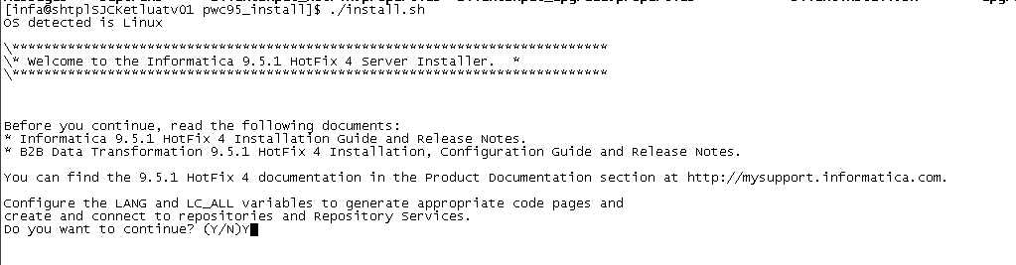

1. 选择安装或升级，选1

1) 安装或升级信息

2) 只安装或升级数据转换引擎

3) 应用修补程序4 Informatica 9.5.1

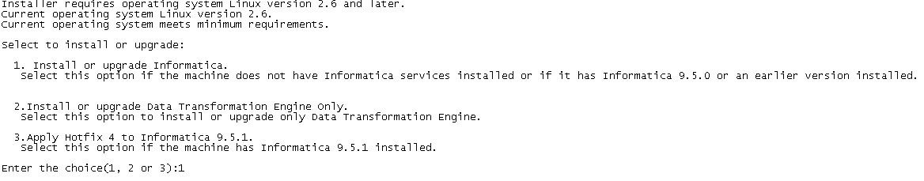

1. 运行预安装系统检查工具，默认，即直接回车

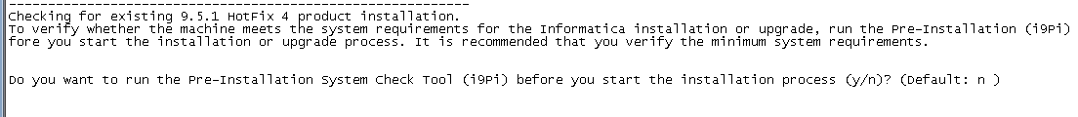

1. 再次确认初始化



1. 选择图形化还是工作台模式，选工作台，C



1. 选择安装或者升级，选安装即1

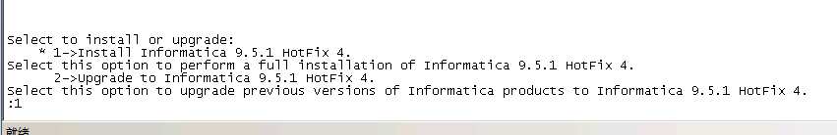

1. 安装的先决条件，按回车继续

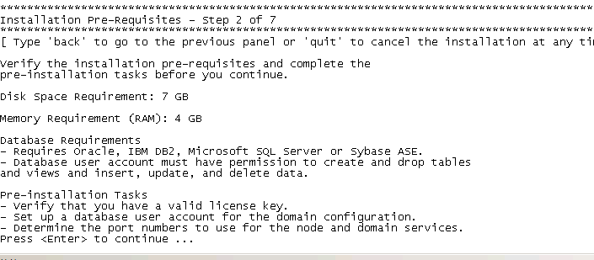

1. 指定license.key文件（**需要先把licens.key复制到ETL服务器**）

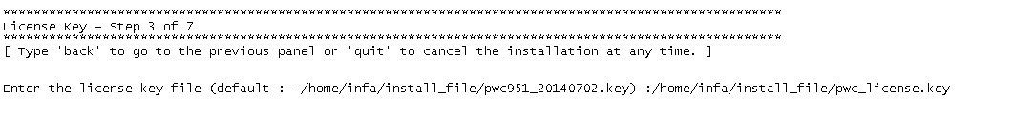

1. 指定PowerCenter安装路径

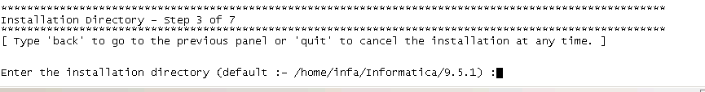

1. 安装前总结，按回车继续

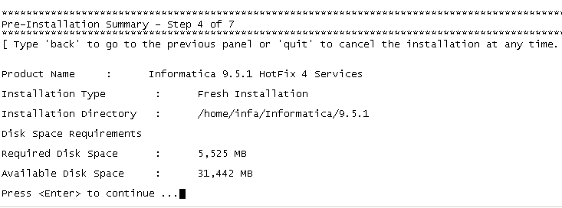

1. 正在安装中

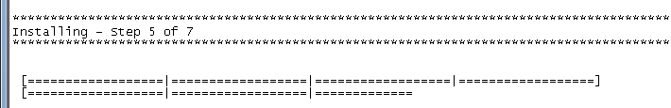

1. 创建域或者加入域，选创建域，即1

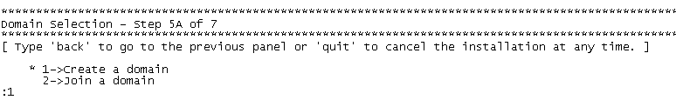

1. 是否使用TLS,不使用

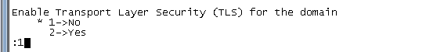

1. 是否使用HTTPS,不使用



1. 选择数据库类型,**Oracle**

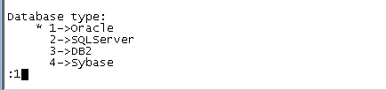

1. 指定数据库信息

此处指定的信息为

Database user ID:(default:-infa)infa （**存放域信息的数据库用户**）

user password:

默认

Database address: (default :- host\_name:port\_no) :**数据库所在IP:1521（默认端口）**

Database service name: (default :-Service) :**资料库所在数据库ServerName**

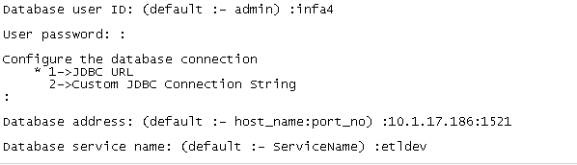

1. 使用默认JDBC parameters

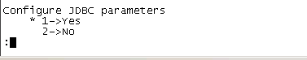

1. JDBC parameters,默认



1. 设置Domain信息

此处设置为 (直接回车表示使用默认值)

Domain name: (default :- Domain\_powercenter) :**Domain\_主机名 （默认）**

Node host name: (default :- shtplSJCKetluatv01) :**whtpgcifinfaapp （主机名）**

Node name: (default :- node01\_shtplSJCKetluatv01) :**node01\_主机名**

Node port number: (default :- 6005) :

Domain user name: (default :- Administrator) :

Domain password: (default :- ) :**\*\*\*(需要手动打,不显示；控制台登录密码，建议强密码)**

Confirm password: (default :- ) :**\*\*\*(需要手动打,不显示；控制台登录密码，建议强密码)**

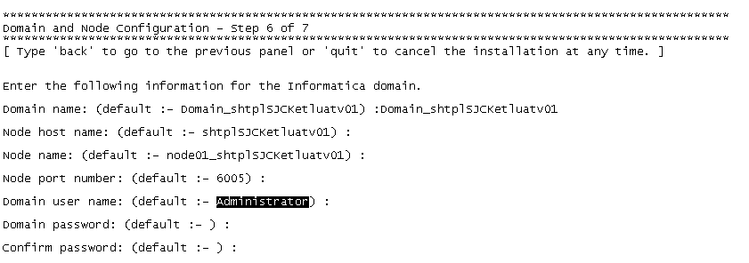

1. 使PowerCenter使用默认的端口运行,1

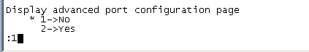

1. 安装中

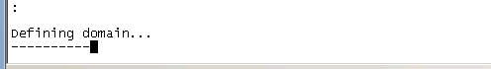

1. 安装成功,按enter

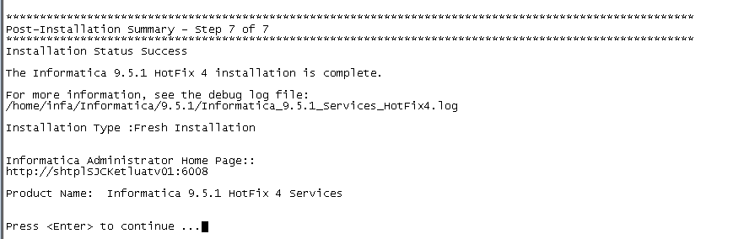

## 3.配置ODBC

(1)测试ODBC路径

cd $ODBCHOME



(2)复制老测试环境包,具体路径以老测试为准

scp -r infa@10.1.17.212:/home/infa/Informatica/9.5.1/ODBC7.0/lib $ODBCHOME/

1. 复制老测试环境odbc.ini文件,具体路径以老测试为准

scp infa@10.1.17.212:/home/infa/Informatica/9.5.1/ODBC7.0/odbc.ini $ODBCHOME/

## 4.创建Repository Service

登陆Administrator Console后，点击左上方Actions🡪new🡪PowerCenter Repository Service，如图

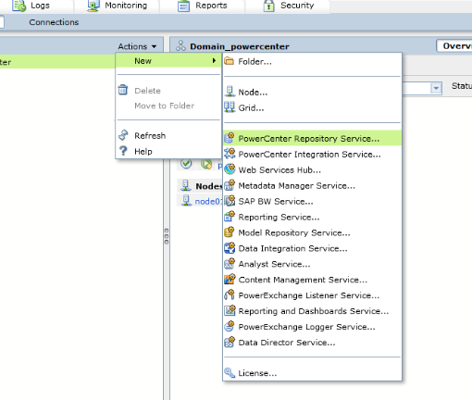

跳出新建PowerCenter Repository Service对话框，输入填写信息，如图，点击next，继续

此处填写信息为

Name:Rep\_cif\_uat （**存储库服务名称建议rep开头**）

License：951\_License\_cifuatetl\_79481 （**上传自己的license.key**）

Primary Node：node01\_whtpgcifinfaapp(**安装时配置的名称**)

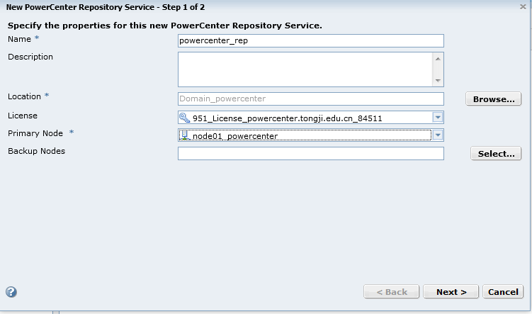

填写数据库信息，如图，此处填写信息为

Database Type: Oracle

Username: infa（**存储库所在数据库用户名，可以和域公用一个数据库用户**）

Password: \*\*\*

Connection String:UAT\_SCV （TNS中配置的TNS名字）

Code Page:UTF-8 encoding of Unicode (**与数据库的字符集一致**)

选择Content exists under specified connection string. Do not Create new content Informatica会使用备份过来的元数据的表

选择No content exists under specified connection string. Create new content Informatica会自行创建元数据的表,本次选这个

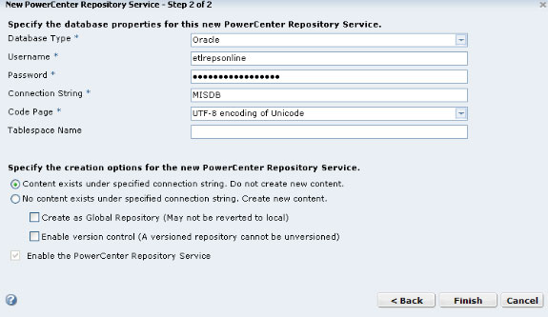

**点击确定, 存储库创建完成**

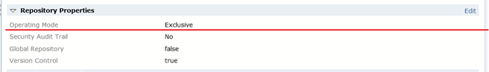

**注意，此时存储库处于Exclusive（独占模式），要把独占模式改为Normal（普通模式）**

### 修改存储库模式为普通

点击存储库服务名称，选择Repository Properties，点击Edit，修改存储库模式为普通，PowerCenter会自动重新启动存储库服务

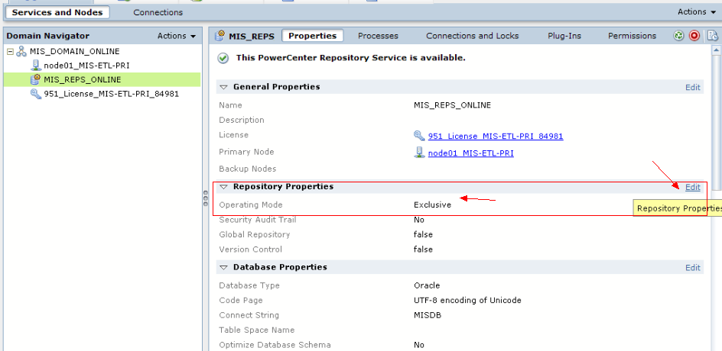

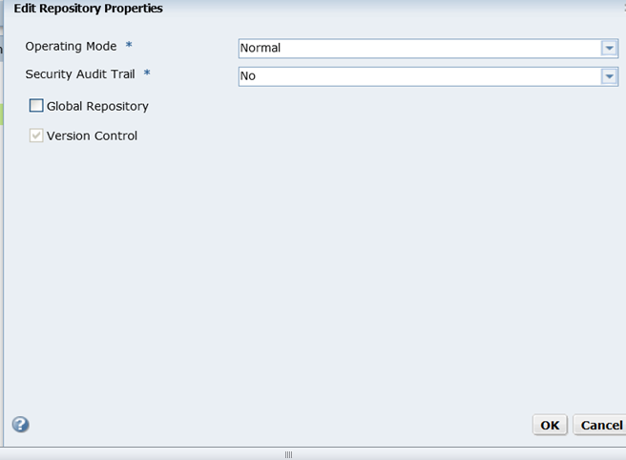

## 5.备份老的存储库

1. 登录

**<http://10.1.17.212:6005> （根据实际INFA服务器IP登录）**

1. 停止所有工作流跑批，保证无工作流跑批
2. 把存储库服务修改为 独占

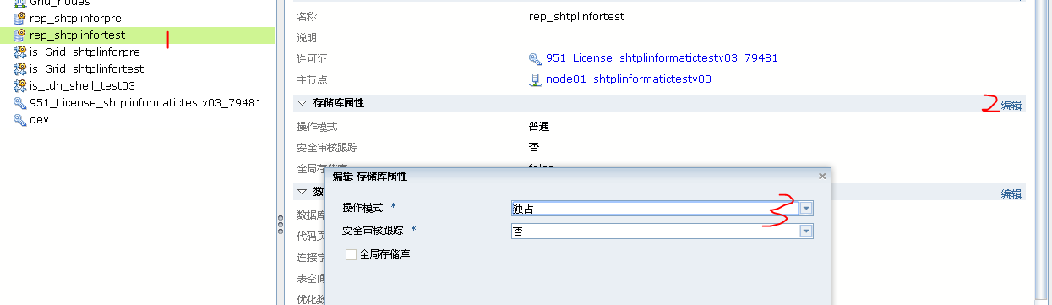

1. 备份存储库

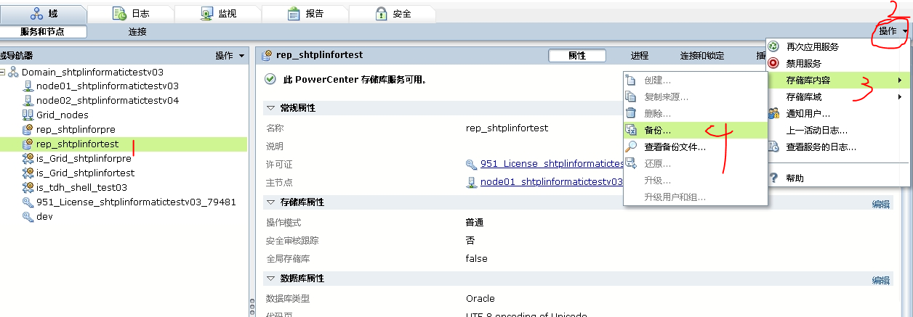

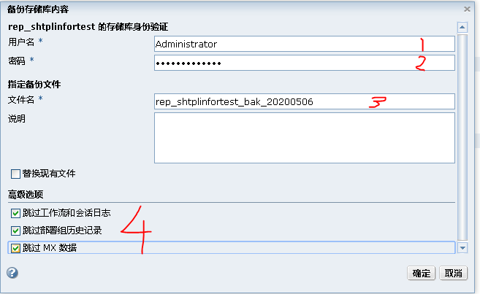

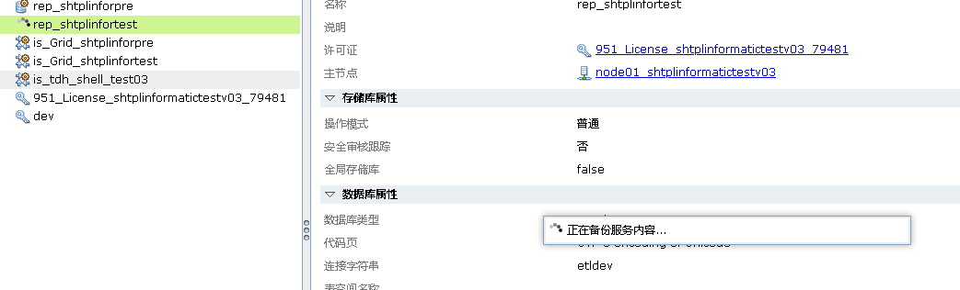

5.查看备份文件

路径在node属性中

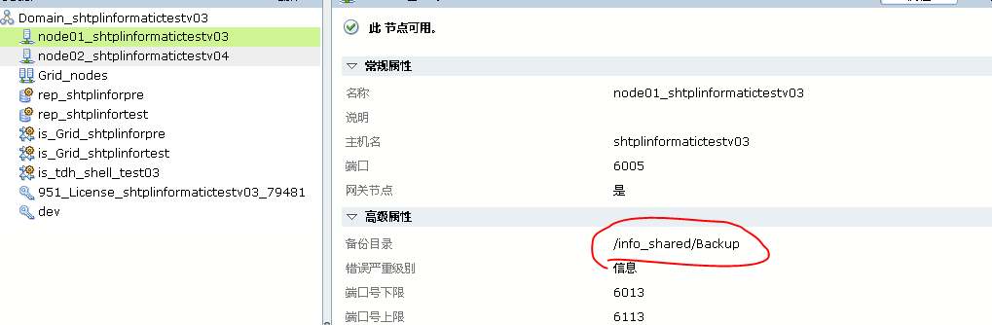



6.把存储库服务修改为 普通

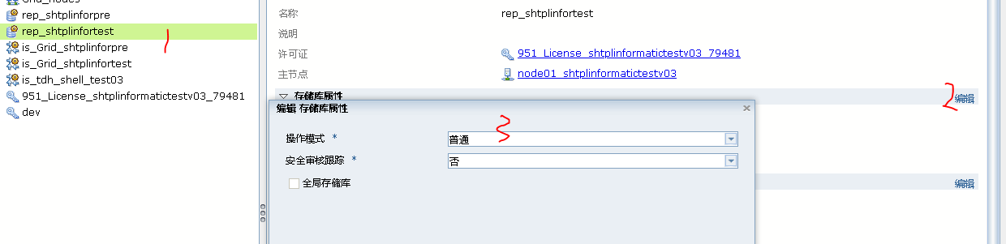

## 6.还原存储库

1.登录

**[http://10.28.139.150:6005](http://10.1.17.212:6005) （根据实际INFA服务器IP登录）**

2.把存储库服务修改为 独占



3.删除存储库内容

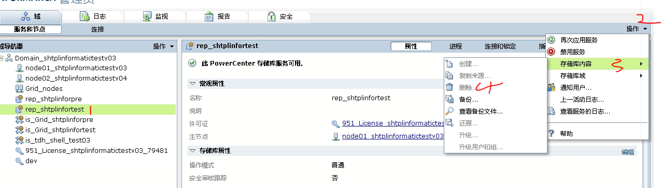

1. 还原存储库

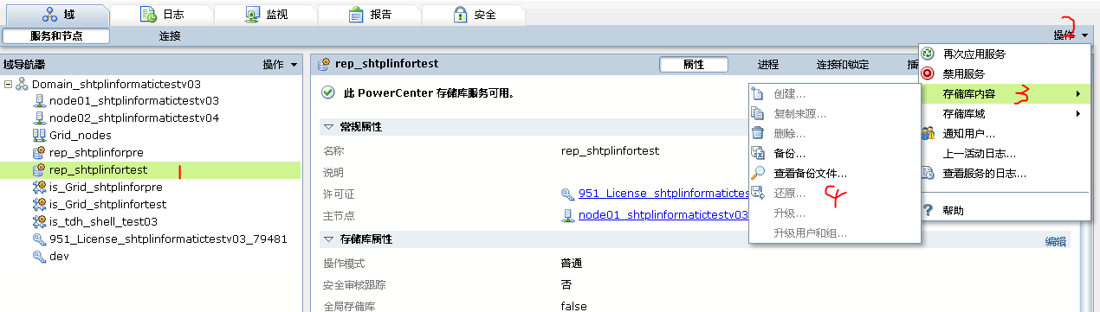

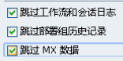

5.把存储库服务修改为 普通



## 7.配置Integration Service

点击左上方Actions🡪new🡪PowerCenter Integration Service,如图

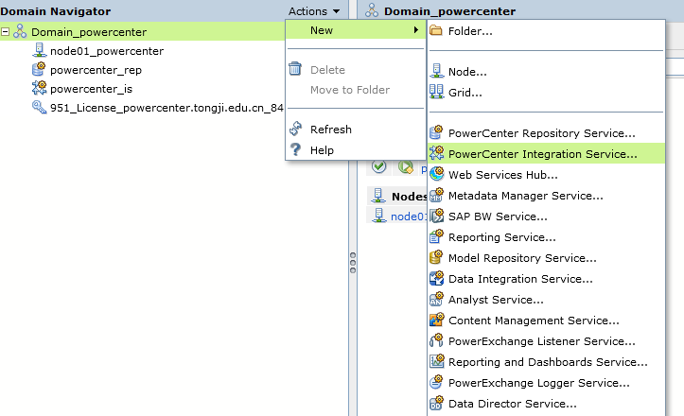

跳出新建PowerCenter Integration Service对话框，输入填写信息，如图，点击next，继续

此处填写信息为

Name:cif\_uat\_is （集成服务名称）

License:951\_License\_cifuatetl\_79481

Node:node01\_whtpgcifinfaapp（节点服务名称）

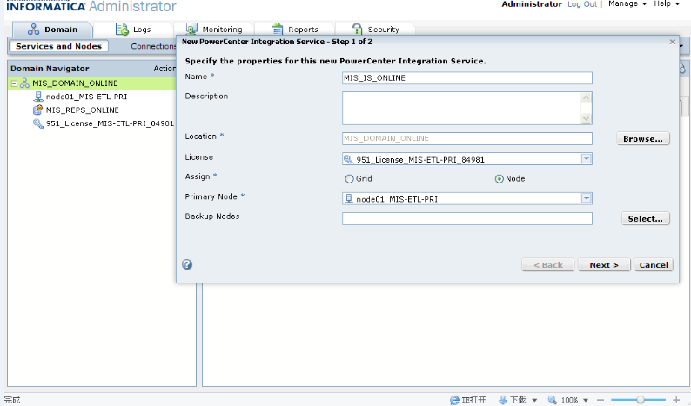

填写关联的Repository Service信息，如图，此处填写信息为

PowerCenter Repository Service:Rep\_cif\_uat （存储库服务名称）

Username:Administrator（控制台登录用户）

Password：\*\*\*

Data Movement Mode:Unicode（如果处理数据中有中文，选择Unicode，否则可以选择Ascii）

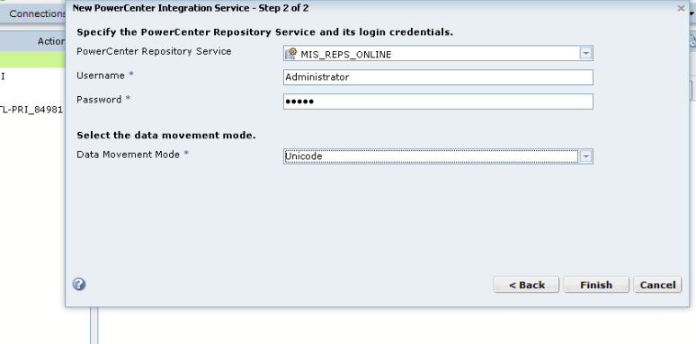

点击Finish，跳出node字符集选择，此处选择MS Windows Simplified Chinese, superset of GB 2312-80, EUC encoding

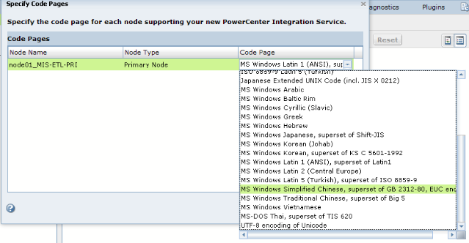

点击确定，完成Integration Service配置，点击启用,启动Integration Service。

**Repository Service和Integration Service配置完成**

选择目录树的根部Domain\_powercenter，可以看到Repository Service和Integration Service都启动了

## 8.用户创建

**这里创建的是登录控制台和PWC客户端的开发用户**

**（1）“安全”-->“用户”-->“Native”**

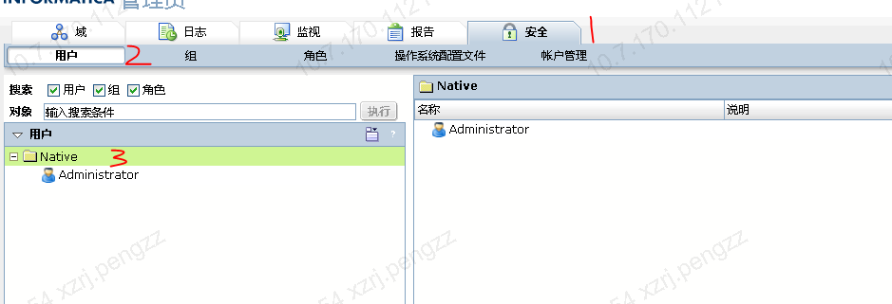

**（2）右键“Native”，选择“创建用户”**

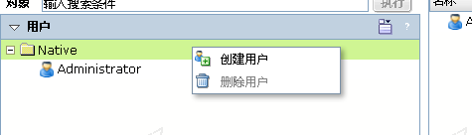

**（3）依次填入信息**

登录名称：TP\_EBS

密码：\*\*\*

确认密码：\*\*\*

全名：TP\_EBS

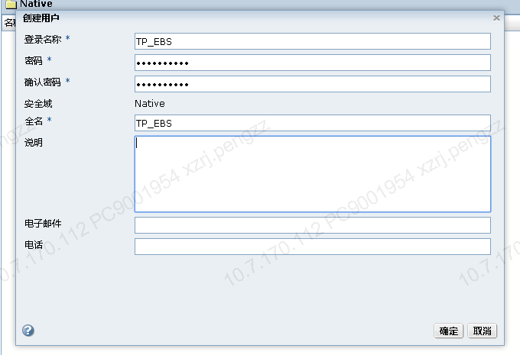

**（4）分配特权:即登录控制台后的操作权限**

依次点击，根据测试特权设定

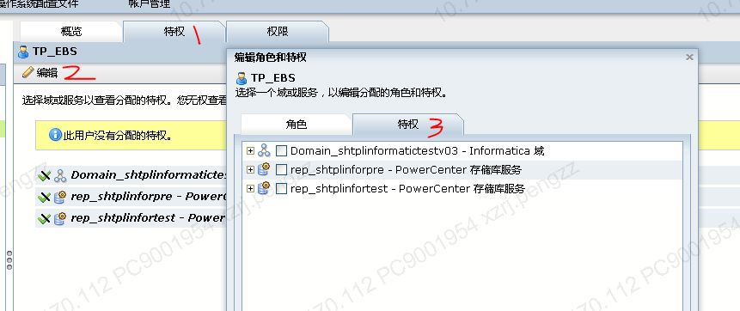

**（5）分配权限：客户端中允许操作服务的权限**

依次点击，选中需要设置的存储库服务或者集成服务

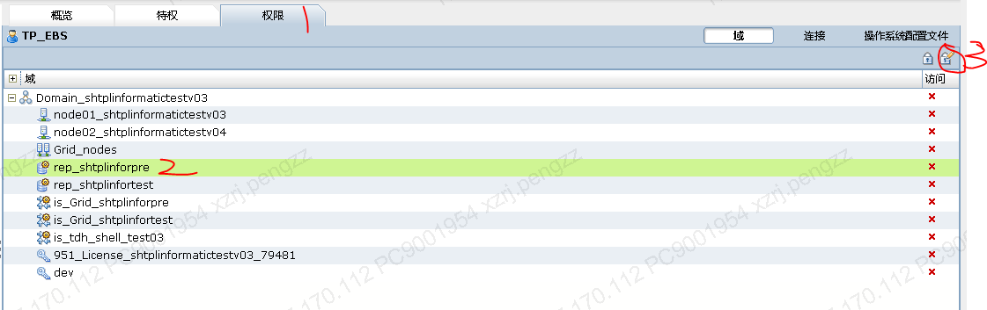

选择“允许”，确定

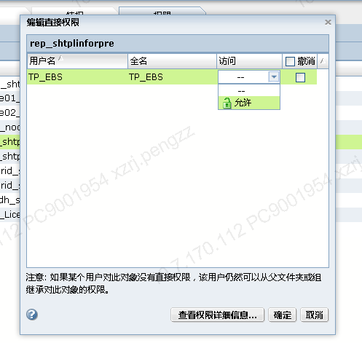

可看到已被允许操作，依次把测试上对应的权限都设置为允许操作。

